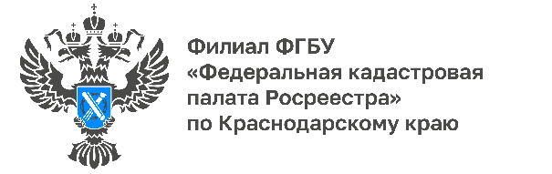

К новому учебному году готовы:
5 новых школ в Краснодарском крае
поставлены на кадастровый учет в 2022 году

При участии сотрудников Кадастровой палаты по Краснодарскому краю осуществлен государственный кадастровый учет зданий пяти новых школ. Также в Единый государственный реестр недвижимости (ЕГРН) внесены сведения о дополнительных блоках двух школ, расположенных в крае.
В Краснодарском крае идет активное строительство объектов социального назначения, и, в том числе, общеобразовательных учреждений. К 1 сентября учеников будут готовы принять три новые большие школы вместимостью 1550 учащихся:
- в Анапе на аллее Античной,4,
- в Краснодаре на улице Автолюбителей, 2/1,
- в Новороссийске на улице имени Мурата Ахеджака.14.
Новая школа по ул. им. Адмирала Крузенштерна,3 в Краснодаре уже приняла более 1,6 тысяч учеников.
В Краснодаре также откроет свои двери школа по улице Конгрессная 15/3, способная вместить 1875 учеников и признанная самой большой в Южном Федеральном округе.
Помимо строительства новых школ в крае улучшают условия для учеников ранее возведённых образовательных учреждений.
Так, в 2022 году на государственный кадастровый учет поставлен блок спортивного зала на территории МБОУ СОШ № 58 по ул. Гоголя,17 города Краснодара. В поселке Рогачевский Калининского района на улице Мира,2 расположена школа №11, для которой в июне этого года в ЕГРН внесены сведения о здании котельной.
«Социально-значимые объекты ставят на государственный кадастровый учет в максимально короткие сроки. Это необходимо, чтобы начать эксплуатировать объект. Сейчас в Краснодарском крае большая нагрузка на существующие школы, поэтому важно как можно скорее обеспечить достаточное количество учебных заведений и одновременно создать комфортную среду для учащихся», – отмечает заместитель директора Кадастровой палаты по Краснодарскому краю Зарема Кадошникова.
«Буквально сегодня Управлением Росреестра по Краснодарскому краю в кратчайший срок была осуществлена постановка объектов здания новой школы по ул. им. Адмирала Крузенштерна в Краснодаре на государственный кадастровый учет и зарегистрировано право муниципальной собственности на объекты недвижимости. Данная школа передана в оперативное управление МАОУ «СОШ № 17 муниципального образования город Краснодар» что также зарегистрировано в ЕГРН» – рассказал заместитель руководителя Управления Росреестра по Краснодарскому краю Сергей Осипов.
ЕГРН является официальной государственной информационной базой объектов недвижимости. Сведения, содержащиеся в ЕГРН, считаются актуальными и приоритетными. Если информация о недвижимости внесена в ЕГРН, значит официально удостоверено существование объекта с указанными характеристиками. Уже более года продолжается реализация комплексного плана Росреестра по наполнению ЕГРН полными и точными сведениями. Данные мероприятия проводятся для защиты интересов граждан и повышения инвестиционной привлекательности регионов.
______________________________________________________________________________________________________
Пресс-служба Кадастровой палаты по Краснодарскому краю

 | press23@23.kadastr.ru |  | https://t.me/kadastr_kuban

